Санкт – Петербургский Государственный Университет
Математико – Механический факультет

Реализация пользовательского интерфейса
для проекта WindViewer
Курсовая работа студента 245 группы
Насибуллина Арсена Радиковича

Научные руководители Татьяна Зуева
Маргарита Шлыкова

Санкт – Петербург
2012
Оглавление
- Введение
- Постановка задачи
- Обзор существующих решений
- Реализация
- Заключение
- Список литературы
1.Введение
Из всех видов спорта, парусный в наибольшей степени зависит от погодных условий. Без воды и ветра не было бы парусного спорта, и именно их взаимодействие делает его столь увлекательным. Некоторые яхтсмены воспринимают погоду как нечто само собой разумеющееся и, получив метеорологическую сводку, не задаются вопросом о возможном изменении погоды. Как правило, яхтсмены, живущие вдали от моря, считают, что изучение изменений погоды не имеет особого смысла, и в этом они абсолютно не правы.
Каждый, кто регулярно участвует в соревнованиях, знает, что успех гонки во многом зависит от ее тактики. Когда такой яхтсмен узнает прогноз, он начинает размышлять, как погодные условия могут повлиять на ход гонки.
На данный момент в мире существует немного систем, способных показать точный прогноз в море в удобном и наглядном виде. Одним из них является веб-сервис WindViewer.
Проект WindViewer - веб-сервис для оперативного отображения информации о прогнозе ветров, полученном из GRIB – файлов (международный прогноз погоды для моряков). Проект WindViewer - это бесплатный сервис, доступный любому пользователю практически с любого современного устройства, имеющего доступ в интернет. В его основе лежит предоставление информации в удобном и наглядном виде о прогнозе погоды на море для моряков.
Данная курсовая работа затрагивает лишь часть проекта WindViewer, а именно пользовательский интерфейс. Однако стоит отметить, что клиентская часть сервиса является одной из наиболее важных с точки зрения успешности проекта, так как именно эта часть системы будет предоставляться конечным пользователям, и именно от удобства, быстродействия и прочих параметров качества продукта зависит его успешность.
2. Постановка задачи
Задачей курсовой работы было разработать удобный и наглядный пользовательский интерфейс, удовлетворяющий следующим требованиям:
- Моментальный отклик на любое действие пользователя. Вне зависимости от загруженности сервиса, не должно быть ощущения «зависания».
- Использование приложения интуитивно понятно и не требует дополнительных технических навыков
- Сервис должен быть максимально устойчив к всевозможным неполадкам (и адекватно на них реагировать), таким как отсутствие доступа к сети.
- Загрузка данных должна занимать минимальное количество времени.

3. Обзор существующих решений
1. ZyGrib
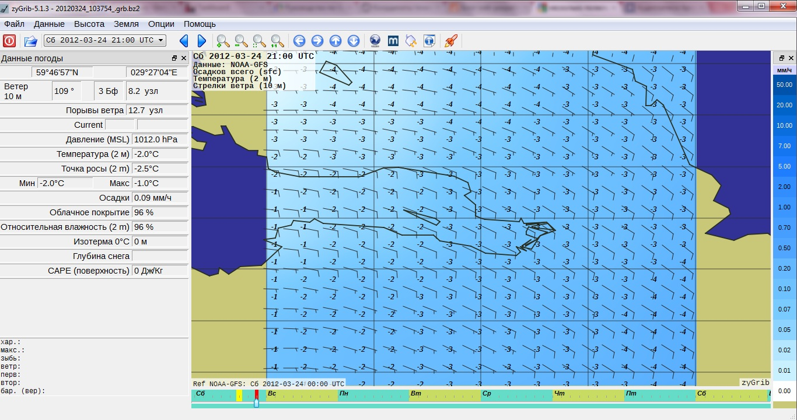
Плюсом этого приложения со стороны пользовательского интерфейса можно назвать выделение конкретной области на карте и последующей загрузки метеоданных на ней. Также, ZyGrib обладает важной, отсутствующей у аналогов опцией – slide-control для предсказания погоды.
Однако в ZyGrib очень плохо продумана навигация, ориентированная исключительно на ПК, а не для мобильных устройств, чего хотелось избежать в нашем сервисе.
Основным недостатком данного приложения с точки зрения интерфейса – данные о погоде вынесены в отдельное окно, занимающее половину экрана.

2. PocketGrib
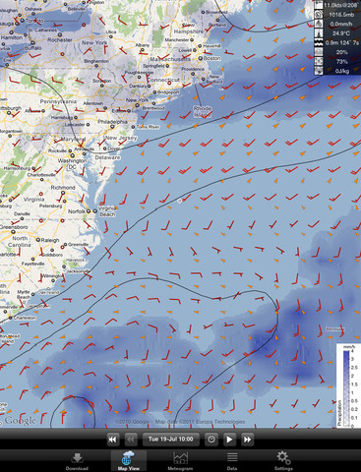
Из отмеченных нами плюсов по сравнению с предыдущим рассмотренным приложением – удобная навигация. Начинающий пользователь может без труда разобраться в этом интуитивном, понятном интерфейсе. Стоит отметить, что данный продукт, по сравнению с рассмотренными нами продуктами, использует другой сервис предсказания погоды Meteoblue (Швейцарский морской прогноз погоды). PocketGrib не является кроссплатформенным приложением.

3. PassageWeather.
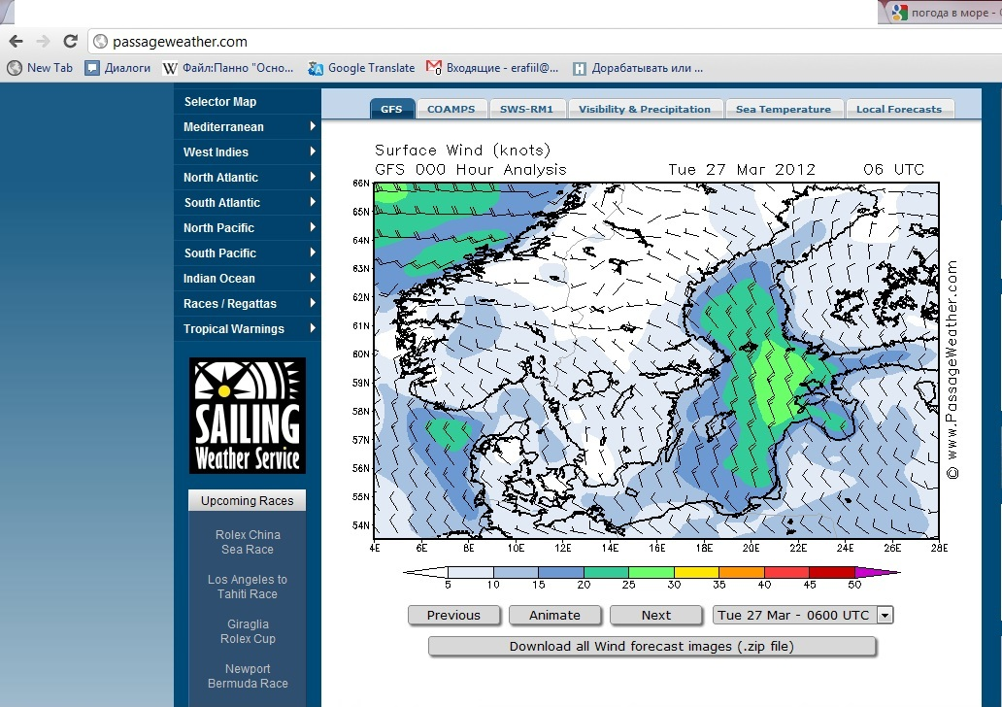
Интерфейс управления PassageWeather сложен в понимании и требует определенных навыков в парусном спорте. Стоит отметить, что в отличие от рассмотренных приложений, сервис обладает наименьшим функционалом. Основные функции приложения вынесены в отдельные страницы, что делает навигацию по сайту затрудненной, чего хотелось бы избежать в нашем приложении.
Плюсом этого сервиса, по сравнению с рассмотренными ранее сервисами, является загрузка погоды для конкретно взятой области на карте. Этот момент был отмечен в исследовании и по возможности будет реализован в нашем проекте

4. Реализация
4.1 Реализация карты и элементов управления.
Реализация пользовательского интерфейса началась с выбора картографического сервиса. Ведь именно с картой в основном будет работать пользователь. Выбор пал на карты компании Google, т.к. в них более детально прорисованы карты, хорошая скорость загрузки, богатая библиотека API.
Для работы приложения на различных браузерах мобильных и настольных ПК было решено включить поддержку HTML 5, т.к. новый тип карт Google V3 работает исключительно на HTML 5 (Предыдущие версии Google maps v2 работали на HTML 4.01).
Вопрос о масштабировании карты и ее элементов управления решился так называемым полным масштабированием, т.е. когда указывается, сколько процентов по длине и ширине занимает карта.
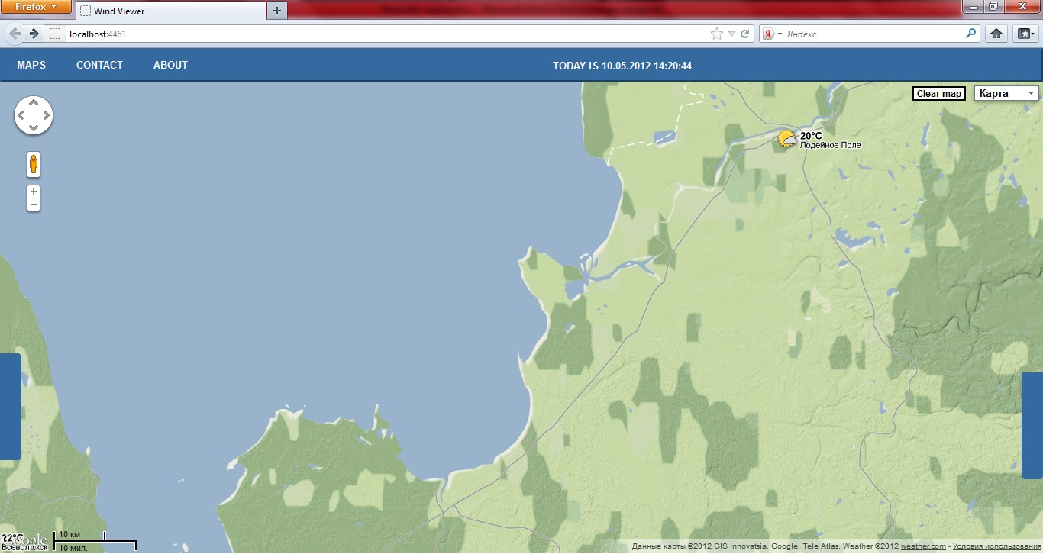
Также, в WindViewer была продумана навигация с учетом мобильных устройств. Логика управления реализована таким образом, что все действия, совершаемые пользователем, могут быть без труда повторены исключительно клавишами устройства.
Был выбран единый тип карты – TERRAIN (физический рельеф местности с отображением высот и гидрографических объектов (гор, рек и т.д.)). При передвижении по карте не появляется ощущения зависания, т.к. прорисовка данного типа карты происходит значительно быстрее других типов (SATELLITE, HYBRID и т.д.). По желанию пользователь может изменить тип карты на другой
Также, было важно реализовать HTML5 appcache, тем самым позволяя работать в приложении даже при выключенном интернет соединении. Кэширование страницы позволяет подгружать страницу быстрее
4.2 Создание векторов. Определение местоположения
Основной вопрос, появившийся в создании векторов – это вопрос обрисовки векторов направления ветра. С сервера нам доставляются координаты долготы, широты, u v компоненты. Изначально подрисовывались стрелочки по всей карте, что затрудняло загрузку конкретно заданной области на карте, а также при увеличении масштаба количество стрелочек в данной области увеличивалось. Было предпринято обрисовывать ту область карты, на которой сейчас находится пользователь путем создания окружности определенного радиуса(радиус можно менять в меню карты). При перемещении пользователя карта подгружается координатами векторов для данной области и при изменении зума карты изменяется количество стрелочек по формуле 5 * X = N, где X – значение масштаба карты, N – количество стрелочек для отрисовки.
При создании векторов возникла проблема такого характера: если мы задаем координаты как целое число, то они обрисовываются относительно этих координат. Но стоит изменить координаты с целого числа на тип double, как стрелочки обрисовываются не там, где хотелось. Так как координаты все типа double, то эту проблему пришлось решать разными способами. Была попытка изменить тип координат на тип float, что было безуспешно. Карта принимает координаты только типа double. Как показали тесты, браузер конвертирует тип double в тип string, т.е. после конвертации вместо точки ставится запятая. Например, если подать на вход координаты (60.0001, 30.2039), то браузер будет видеть их как (60, 0001, 30, 2039) и создаст мне вектор на координатах (60, 30), а не на (60.0001, 30.2039). Эта проблема решилась с помощью метода класса String путем замены знаков пунктуации у чисел при конвертации.
Также, в проекте было реализовано нахождение местоположения пользователя по введенному адресу в поисковую строку. Но как вариант это оказалось неэффективным. Таким образом, было принято реализовать определение местоположение пользователя с помощью стандартных функции в Google Maps API.
4.3 Меню WindViewer. Предсказание погоды.
Меню в WindViewer было решено сделать выдвигающимся. Изначально было предпринято реализовать меню с помощью библиотеки JQuery и CSS2. Но при тестах было установлено, что такое меню будет занимать на 100кб больше, нежели меню, сделанное исключительно на CSS3. Таким образом, с помощью CSS3 и HTML5 было создано компактное меню с основными опциями приложения такими как:
- Показать/убрать вектора
- Радиус окружности (Диапазон 50 – 1000 км)
- Временная зона
- Дистанция между векторами
- Температура
При изменении опции карты не требуется перезагрузки страницы.
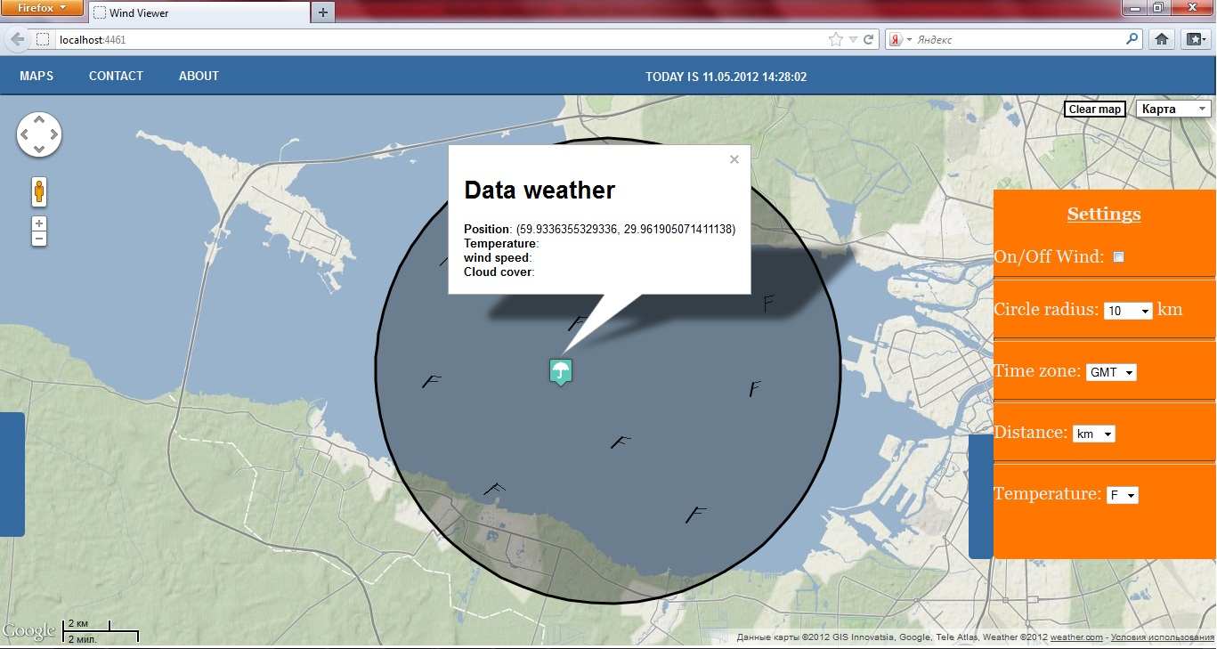
Был полностью продуман и реализован slider-control предсказания погоды. Изначально планировалось реализовать слайдер в отдельном окне в виде двух кнопок передвижении и слайдера с помощью библиотеки JQuery_1.3.2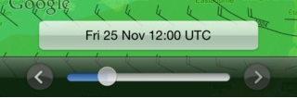
Но при реализации возникли конфликты со старым меню WindViewer, т.к. slider-control предсказания погоды и выскакивающее меню сайта использовали одной свойство из библиотеки JQuery – #slider. Тем самым не отображалось меню сайта и слайдер. Было решено реализовать slider-control в виде выдвигающегося меню с помощью CSS3 и отказаться от старого меню сайта.

Старое меню сайта
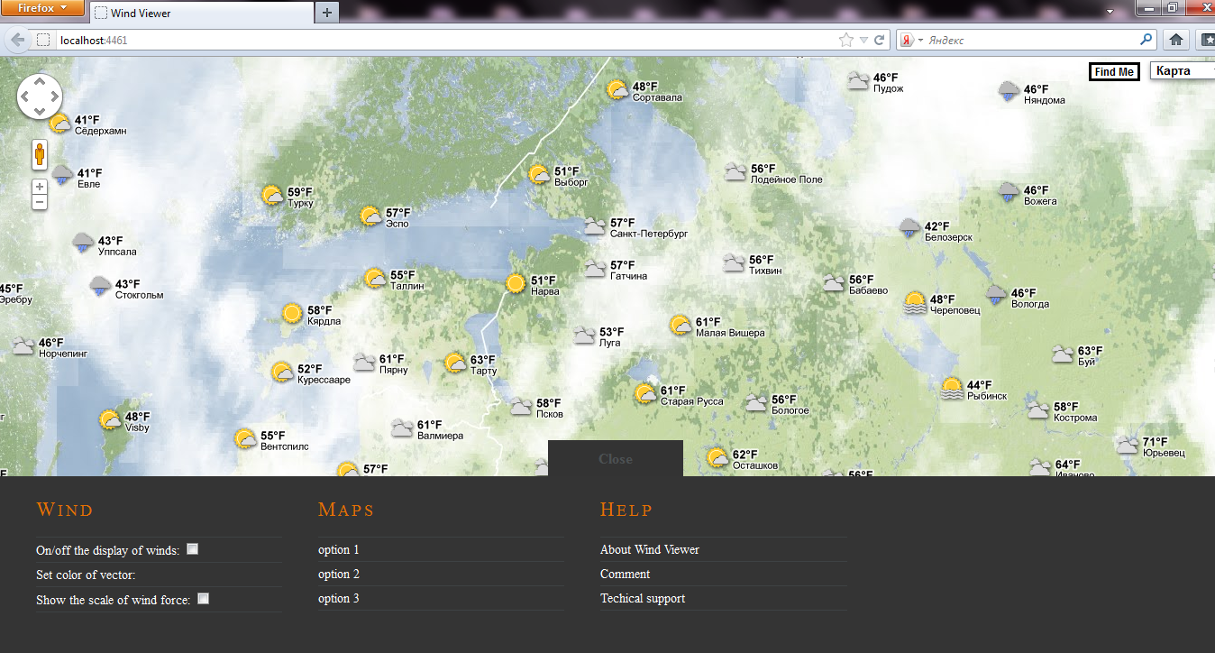
Слайдер-контроллер с предсказанием погоды:
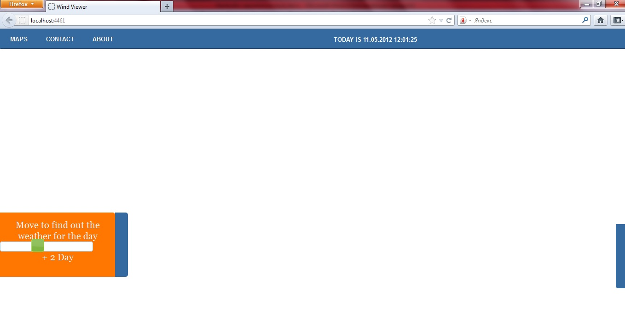
Возникла проблема при передаче значения слайдера к контроллеру. Трудность состояла в том, что значение ползунка нельзя напрямую передать серверу. Для этого была полностью продумана и реализована логика ползунка, и с помощью библиотеки JQuery и Razor удалось решить данную проблему.

- Заключение
В процессе работы над поставленной задачей было выполнено следующее:
- Проведен обзор существующих систем
- Полностью реализовано меню сайта.
- Реализован слайдер-контроллер предсказания погоды
- Реализовано удобное меню с основными настройками
- Реализована возможность просмотра погоды в море и на суше
- Совместимость с различными браузерами как мобильных, так и настольных компьютеров.

На данный момент приложение не запущено в связи с неполадками в серверной части приложения. В скором времени планируется устранить неполадки с сервером и запустить проект.
7. Список литературы
1. Sanderson S., Freeman A –
ASP.NET MVC3 Framework 3rd edition.
2. Api Google Maps v3 –
https://developers.google.com/maps/documentation/
3. Игорь Квинт –
HTML 5, CSS 3, Javascript.
4. Дейв Крейнб, Бер Бибо –
Ajax на практике

